**FAI – CENTRO DE ENSINO SUPERIOR EM GESTÃO,**

**TECNOLOGIA E EDUCAÇÃO**

**CURSO SISTEMAS DE INFORMAÇÃO**

**Vinicius de Almeida Gonçalves**

**Lucas Silva e Dias**

**Matheus Felipe de Souza**

**Bloco 7**

**SANTA RITA DO SAPUCAÍ - MG**

**2021**

**FAI – CENTRO DE ENSINO SUPERIOR EM GESTÃO,**

**TECNOLOGIA E EDUCAÇÃO**

**CURSO SISTEMAS DE INFORMAÇÃO**

**Vinicius de Almeida Gonçalves**

**Lucas Silva e Dias**

**Matheus Felipe de Souza**

**PLANO DE NEGÓCIOS**

Plano de Negócio proposto pelo Prof. Msc Jaci Alvarenga Theodoro Filho pela disciplina Empreendedorismo do curso de Sistema de Informação, como requisito parcial para obtenção da nota bimestral.

**SANTA RITA DO SAPUCAÍ - MG**

**2021**

# **1 SUMÁRIO EXECUTIVO**

* 1. CONCEPÇÃO DO NEGÓCIO

Com a facilidade de acesso à tecnologia cada vez mais avançada, somado ao estado atual de mercado devido a fatores globais como pandemia, fez com que cada vez mais as pessoas busquem formas de resolver seus problemas ou satisfazer suas necessidades através da internet, sem ter que se locomover até o local desejado. Sabendo do potencial alcance deste mercado e buscando facilitar os negócios B2C (busines to consumer) e C2C (consumer to consumer), a Bloco 7 vem introduzir neste mercado, um novo conceito de se anunciar ou procurar um imóvel para locação ou venda.

Tem-se como missão, disponibilizar uma ferramenta completa de anuncio, criando um meio confiável entre as partes para concretizar o negócio de maneira fácil e rápida, tendo como uma de suas vantagens, a dispensa de se terceirizar através de imobiliárias o anuncio de seu imóvel ou então divulgar e expor ainda mais os anúncios das próprias imobiliárias que desejam ampliar seu alcance, sem ter gastos extras com o desenvolvimento de uma plataforma própria.

* 1. PERFIL DOS EMPREENDEDORES
* Matheus Souza: Ensino técnico em informática, cursando 5° período de sistemas de informação.
* Lucas Dias: Ensino técnico em informática, cursando 5° período de sistemas de informação.
* Vinicius Almeida: Cursando 5° período de sistemas de informação.

* 1. FOCO DO NEGÓCIO

A natureza do negócio será o desenvolvimento de uma solução tecnológica para a locação de imóveis, especificamente, focada na locação de imóveis diretamente com o proprietário de forma online e segura.

O modelo de negócio do VLM Codding é do tipo Plataforma Multilateral por conectar donos de imóveis ou quartos a pessoas que precisam de locação privada sob demanda. Desta forma, a empresa oferece uma rede de locação formada por um conjunto de locadores e locatários conectados pelo seu aplicativo mobile.

* 1. MERCADO E CLIENTELA

Temos como foco de mercado, atuar no ramo imobiliário, prestando serviços de software. A ideia é atender primeiramente um raio de 50 quilômetros, atingindo todos aqueles, maiores de 18, que estejam interessados em negociar um imóvel, podendo abranger não só pessoas físicas, mas também as jurídicas que queiram utilizar de nossa plataforma como um meio de divulgar seus negócios.

* 1. INDICADORES ECONÔMICOS-FINANCEIROS

|  |  |  |
| --- | --- | --- |
| **TOTAL DO INVESTIMENTO INICIAL** | 190.241,02 | 100,0% |

|  |  |  |  |  |  |
| --- | --- | --- | --- | --- | --- |
| **PREVISÃO DE VENDAS - MÉDIA** | | | | | |
| **CENÁRIO MODERADO** | | | | | |
| VENDAS | ANO 1 | ANO 2 | ANO 3 | ANO 4 | ANO 5 |
| MENSAL | 300 | 390 | 507 | 659 | 857 |
| ANUAL | 3.600 | 4.680 | 6.084 | 7.909 | 10.282 |
| Incremento |  | 30% | 30% | 30% | 30% |



|  |  |  |  |  |
| --- | --- | --- | --- | --- |
| **MARGEM LÍQUIDA MÉDIA** | | | 28,51% | |
| **INVESTIMENTO INICIAL** | | | R$190.241,02 | |
| **VPL** | |  | | 288.589,91 | |
| **TIR** | 73,95% | |

**2 CONCEITO DO NEGÓCIO**

Com a facilidade de acesso à tecnologia cada vezes mais avançada, somado ao estado atual de mercado devido a fatores globais como pandemia, fez com que cada vez mais as pessoas busquem formas de resolver seus problemas ou satisfazer suas necessidades através da internet, sem ter que se locomover até o local desejado. Sabendo do potencial alcance deste mercado e buscando facilitar os negocios B2C (busines to consumer) e C2C (consumer to consumer), a Bloco 7 vem introduzir neste mercado, um novo conceito de se anunciar ou procurar um imóvel para locação ou venda.

Tem-se como missão, disponibilizar uma ferramenta completa de anuncio, criando um meio confiável entre as partes para concretizar o negócio de maneira fácil e rápida, tendo como uma de suas vantagens, a dispensa de se terceirizar através de imobiliárias o anuncio de seu imóvel ou então divulgar e expor ainda mais os anúncios das próprias imobiliárias que desejam ampliar seu alcance, sem ter gastos extras com o desenvolvimento de uma plataforma própria.

Outra vantagem competitiva da empresa VLM Codding, é a agregação que ocorre através dela de imobiliárias que no modelo padrão, funcionariam de maneira isolada. Ao invés de visitar inúmeras imobiliárias, uma rápida visita a produto que a empresa oferece, “Bloco 7”, irá proporcionar ao cliente, um catalogo de imóveis de todas imobiliárias parceiras e outros anúncios independentes.

O risco empresarial da empresa VLM Codding, é a baixa adesão do serviço prestado, por parte das imobiliárias e também dos clientes. A solução desse problema será através de propaganda em radio e internet. Também no começo da vida da empresa, através de parceria com alguns clientes selecionados de forma aleatória, será oferecido os serviços da empresa VLM Codding de forma gratuita, para utilizar no futuro como parâmetro para outros cliente, a rapidez ao fechar o negócio através do serviço “Bloco 7”.

##### **PLANO DE OPERAÇÕES**

* 1. A EMPRESA

Razão Social: VLM Codding

Endereço: Av. Antônio de Cássia, 472 - Jardim Santo Antônio, Santa Rita do Sapucaí - MG.

Telefones: (35) 3473-3000.

Email: contato@vlmcodding.com

www.vlmcodding.com

* 1. NATUREZA LEGAL E ESTRUTURA SOCIETÁRIA

A VLM Codding tem como sua natureza a Sociedade Simples e sua estrutura é formada da seguinte forma:

* Lucas Dias: 30% das ações.
* Vinicius Almeida: 30% das ações.
* Matheus Souza: 40% das ações (sócio majoritário).
  1. APRESENTAÇÃO DA EQUIPE GERENCIAL
* Matheus Souza, 22 – CEO

Experiência:

Ocupa o cargo de direção da empresa a 2 anos, foi um dos idealizadores da empresa VLM Codding. Possui experiência na área programação trabalhando como desenvolvedor da empresa (nome) durante 2 anos.

Educação:

Técnico em Informática – Colégio Tecnológico Delfim Moreira.

Graduando em Sistemas de Informação – FAI-MG.

Objetivo:

Estruturar e consolidar a empresa no mercado de e-commerce.

* Lucas Dias, 26 – Gerente de Negócios

Experiência:

Foi um dos idealizadores da empresa VLM Codding. Experiência na área de desenvolvimento web, trabalhando no desenvolvimento independente como foco em designs web e elaboração de materiais gráficos. Trabalhou na área de informática durante 3 anos além de possuir conhecimento e experiência no setor de vendas com foco em licitações.

Educação:

Técnico em Informática – Colégio Tecnológico Delfim Moreira.

Graduando em Sistemas de Informação – FAI-MG.

Objetivo:

Desenvolver softwares de sucesso para o mercado.

* Vinicius Almeida, 22 – Diretor de Negócios

Experiência:

Foi um dos idealizadores da empresa VLM Codding.

Educação:

Graduando em Sistemas de Informação – FAI-MG.

Objetivo:

Garantir os meios para a consolidação do negócio.

* 1. ESTRUTURA ORGANIZACIONAL

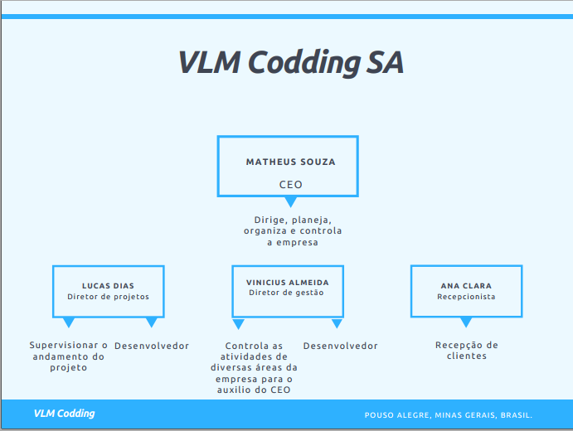

* 1. MISSÃO, VISÃO E VALORES

Missão: Satisfazer com excelência os usuários de nossos produtos.

Visão: Ser referência e pioneiro no mercado imobiliário, trazendo de vez esse ramo para o e-commerce.

Valores: Empresa inovadora que proporciona modernidade, atendendo assim a necessidade do público.

* 1. REMUNERAÇÃO E PRÊMIOS

A remuneração da empresa será trado de forma proporcional à porcentagem das ações, porém, não irá se limitar apenas a isso. 15% do lucro será reservado em um fundo de bonificação que será distribuído de acordo com as metas e objetivos alcançados no decorrer do mês. Para cada início de mês, será discutido em reunião com os sócios, quais as metas a serem alcançadas e quais as estratégias adotadas para tal. Caso todos os objetivos sejam completados, todos os membros da equipe serão recompensados, porem caso não seja alcançado todas as metas, todo o dinheiro do fundo será destinado a investimentos diretos dentro da empresa, afim de melhorar as condições de trabalho para que nem um objeto seja deixado para trás.

* 1. LOCALIZAÇÃO E ASPECTOS OPERACIONAIS

A infraestrutura física da empresa VLM Codding encontra-se localizada na incubadora de empresas da FAI, Centro de Ensino Superior em Gestão, Tecnologia e Educação, em Santa Rita do Sapucaí, sul de Minas Gerais. Até pela fama da cidade, conhecida como "Vale da eletrônica", mão de obra qualificada não faltará.

O serviço que oferecemos através do software Bloco 7, encontra-se hospedado na Play Store e Apple Store.

* 1. FOCO DO NEGÓCIO

A natureza do negócio será o desenvolvimento de uma solução tecnológica para a locação de imóveis, especificamente, focada na locação de imóveis diretamente com o proprietário de forma online e segura.

O modelo de negócio do VLM Codding é do tipo Plataforma Multilateral por conectar donos de imóveis ou quartos a pessoas que precisam de locação privada sob demanda. Desta forma, a empresa oferece uma rede de locação formada por um conjunto de locadores e locatários conectados pelo seu aplicativo mobile.

* 1. ABRANGÊNCIAS DE ATUAÇÃO

A VLM Codding atuará, inicialmente, na cidade de Santa Rita do Sapucaí como um piloto. Todavia, faz parte da estratégia da empresa alcançar novos mercados em um curto espaço de tempo, abrangendo, o sul de Minas e posteriormente, toda território de Minas Gerais.

* 1. INSTALAÇÕES E RECURSOS NECESSÁRIOS AO EMPREENDIMENTO

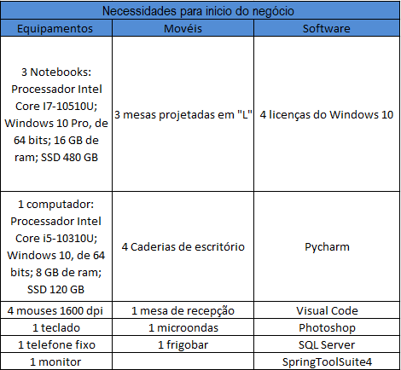

* 1. ALIANÇAS E PARCEIROS ESTRATÉGICOS

A VLM Codding através do seu aplicativo "Bloco 7", irá fazer parcerias inicialmente com donos de imóveis que estão buscando alugar seu imóvel a um certo tempo, fornecendo os recursos do Bloco 7 de forma gratuita até que ele consegue alugar seu imóvel. A ideia da parceria com donos de imóveis que são mais complicados de se alugar, para mostrar a eficiência do serviço em dois aspectos: Curto espaço de tempo para a locação ser realizada; e a facilidade de alugar um imóvel, mesmo aquele mais complicado de se conseguir fechar negócio. Posteriormente, essas locações em forma de parceria, vão se transformar em estatística no aplicativo para mostrar a novos usuários pagantes.

* 1. IMPACTOS NA SOCIEDADE

Impacto Ambiental: Como o foco da VLM Codding é um software, o "Bloco 7", absolutamente nada gerado pela empresa irá gerar um impacto ambiental.

Impacto Social: Fomentação da economia através de locação de imóveis.

Impacto Tecnológico e Científico: Criação de um novo produto tecnológico. Gerando um grande crescimento e demanda na área atuante posteriormente.

##### **O PRODUTO E INOVAÇÃO**

* 1. O PRODUTO OU SERVIÇO

O serviço “Bloco 7” é um aplicativo destinado a classificados de imóveis para venda e locação. Seu funcionamento será realizado de um serviço será realizado através de um web site. A linguagem de programação utilizada em seu desenvolvimento é Java, html, PostgreSQL.

* 1. A INOVAÇÃO DO PRODUTO

O Bloco 7 utiliza recursos existentes para criar uma plataforma inovadora. O serviço consiste em criar uma plataforma C2C e ao mesmo tempo B2B e B2C. O serviço disponibilizará uma comunidade centralizada em venda e locação de imóveis. Quando as pessoas buscam por casas para temporadas na praia, em lugares históricos, ou simplesmente breves hospedagens, utilizam o serviço do Airbnb. A ideia é que quando as pessoas quiserem buscar imóveis para compra, locação ou até para as hospedagens temporárias, utilizem o Bloco 7.

**5. PLANO DE MARKETING**

* 1. O SETOR

O setor de atuação do Bloco 7 é o mercado imobiliário. A maior parte deste mercado utiliza de recursos obsoletos, tornando o trabalho muito manual e dependente de processos extremamente burocráticos.

Uma das empresas que saiu na frente na utilização de novas tecnologias e inovações foi o 5° Andar, que é uma imobiliária online. Tirando esta plataforma, o restante do mercado utiliza os processos comuns das imobiliárias, que, ao cliente, se torna cansativo e burocrático alugar ou comprar uma casa.

* 1. O SEGMENTO

Iremos atuar no ramo do mercado imobiliário, prestando serviços de software. A ideia é atender primeiramente um raio de 50 quilômetros, criando uma forte comunidade e tornando comum o Bloco 7 na rotina das pessoas, como por exemplo o Uber:

* “Quero ir em um lugar longe” - Chamar um uber;
* “Quero ver algum imóvel para alugar ou comprar” - Pesquisa no Bloco 7;

Iremos faturar com anúncios impulsionados. Nosso risco é que as pessoas confundam as responsabilidades da plataforma. Iremos disponibilizar uma comunidade de compra, venda e locação de imóveis, e não nos responsabilizamos pela parte jurídica.

Nossa prospecção de crescimento é alcançar de 20 a 30% do mercado imobiliário da região em 1 ano, falando de compra e venda pela plataforma, substituindo o modelo arcaico de hoje.

* 1. MERCADO CONCORRENTE

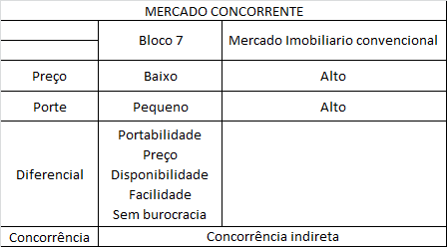

* 1. MERCADO CONSUMIDOR

A estabilidade financeira sempre foi um fator almejado por grande parte da população. Investir seu dinheiro em algo que te traga uma rentabilidade ou que possa te dar uma garantia de estabilidade a longo prazo é de extrema importância para aqueles que almejam um futuro melhor. O mercado imobiliário é extremamente visado por proporcionar tais garantias de investimento.

Segundo pesquisa realizada em 2019 pelo IBGE, foram registrados no Brasil, mais de 72 milhões de residências particulares. Tais números demonstram o grande potencial do mercado e apontam para um crescimento ainda maior. Pensando nisso, o Bloco 7 busca ampliar ainda mais o alcance, atingindo não só uma localidade específica, como funcionam as imobiliárias atuais, e sim todas as regiões do país, voltado para um público de pessoas que sejam maiores de 18 anos, proporcionando assim inúmeras oportunidades de negócios de maneira fácil e prática.

* 1. MERCADO FORNECEDOR

Iremos utilizar:

* Servidores de hospedagem do sistema e banco de dados;
* Fornecedor: Amazon;
* Sala para escritório;
* Fornecedor: Cisco Working;
* Móveis para escritório;
* Fornecedor: Stairs Móveis Planejados;
* Periféricos;
* Fornecedor: Píchau Gaming;
* Visual Studio Code;
* Fornecedor: Microsoft;

Não iremos adquirir insumos, pois não pegamos a matéria prima para transformar em um produto.

Colocamos os fornecedores dos produtos que iremos utilizar para criação do software.

* 1. ANÁLISE SWOT

|  |  |
| --- | --- |
| **FORÇAS** | **FRAQUEZAS** |
| * Facilidade para alugar imóveis; * Alto nível de conhecimento no segmento; * Concentração de anúncios de imóveis em uma plataforma centralizada, de fácil acesso e intuitiva; * Integração do mercado imobiliário ao universo tecnológico. | * Suportar alta demanda inicial; * Capital inicial para investimento; |
| **OPORTUNIDADES** | **AMEAÇAS** |
| * Grande quantidade de anúncios de imóveis dispersos em várias imobiliárias distintas; * Alta demanda por serviços que atendem de forma online os anseios da população. | * Mercado sensível a oscilações e crises econômicas; * Mudanças culturais; * Legislação burocrática. |

* 1. ESTRATÉGIAS DE MARKETING

1. POSICIONAMENTO DO PRODUTO/SERVIÇO

Nosso serviço irá servir para todas as pessoas que desejam vender, comprar, alugar imóveis.

O diferencial do nosso software em relação aos modelos atuais, é que cada perfil terá a possibilidade de anunciar imóveis, fazer um controle de vendas e locações e ainda acompanhar as faturas geradas para seus clientes, podendo saber se está tudo ok com relação aos seus businesses sem a necessidade de ter por trás uma imobiliária gerindo essas questões. E para as imobiliárias em questão, ficará mais sucinto o controle de pagamentos e dividas, que, muitas das vezes, são controlados via planilha, ou softwares ERP’s que podem ser, em termos de custo, uma pedra no sapato das mesmas.

1. PROMOÇÃO

Utilizaremos as redes sociais e a internet como os maiores veículos de divulgação. Utilizaremos também o Marketing de patrocínios em feiras de tecnologia, como a FAITEC, FETIN e PROJETE, onde o fluxo de pessoas lindadas a tecnologia é enorme, e, é uma ótima oportunidade de inserir o serviço na vida das pessoas e propagandas na televisão e youtube.

1. PRAÇA – ESTRATÉGIA DE COMERCIALIZAÇÃO

Nossa plataforma será gratuita. Dentro dos serviços prestados, estará um serviço de anúncio impulsionado, como o do Mercado Livre, que será onde faremos dinheiro, além de anúncios que ficarão disponíveis para outras empresas na plataforma.

1. PREÇO

O único preço cobrado será dos anúncios impulsionados. Os anúncios serão cobrados em porcentagem e de acordo com o serviço utilizado. Se o cliente for impulsionar um anúncio relativo à venda de um imóvel será determinada porcentagem. Se for locação, outra porcentagem

1. PÓS-VENDA

O pós-venda será apenas o suporte para sanar dúvidas da plataforma

**6. PLANO FINANCEIRO**











|  |  |
| --- | --- |
| **INVESTIMENTO INICIAL** | R$190.241,02 |

|  |  |  |
| --- | --- | --- |
| **VALOR PRESENTE LÍQUIDO - VPL** | | |
| INVESTIMENTO INICIAL | | 190.241,02 |
| VALOR PRESENTE | | 478.830,94 |
| VPL |  | 288.589,91 |

|  |  |
| --- | --- |
| **TIR** | 73,95% |

|  |  |
| --- | --- |
| **PRE/ANO** | 1,99 |